新市國中體適能優異學生獎勵要點(108.9)
壹、依據教育部台(88)體字第88068467號辦理
貳、獎勵內容如下：
- 教育部（以下簡稱本部）為獎勵體適能優異及規律運動之學生，特訂定本要點。
- 本要點獎勵對象為參加學生體適能護照學校在學學生。
- 本要點獎勵為體適能成就獎。
- 體適能成就獎以本部最新公佈之台閩地區學生體適能常模為依據，其認定標準及獎勵如下：
（一）各項(四項)體適能成績均達百分等級五十（％）以上者核發銅質章。
（二）各項(四項)體適能成績均達百分等級七十五（％）以上者核發銀質章。
（三）各項(四項)體適能成績均達百分等級八十五（％）以上者核發金質章。
- 本項獎勵由體育組提出申請，學校就學生體適能護照記錄查核後，符合各獎項標準者，由學校公開核發之。
- 體適能成就獎之檢測依本部公佈之項目與方法辦理之。
- 頒發標準以每年度至臺南市認可檢測站成績為準。
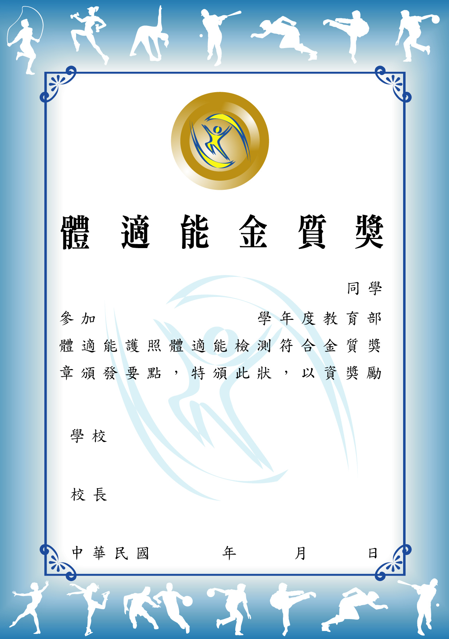 | 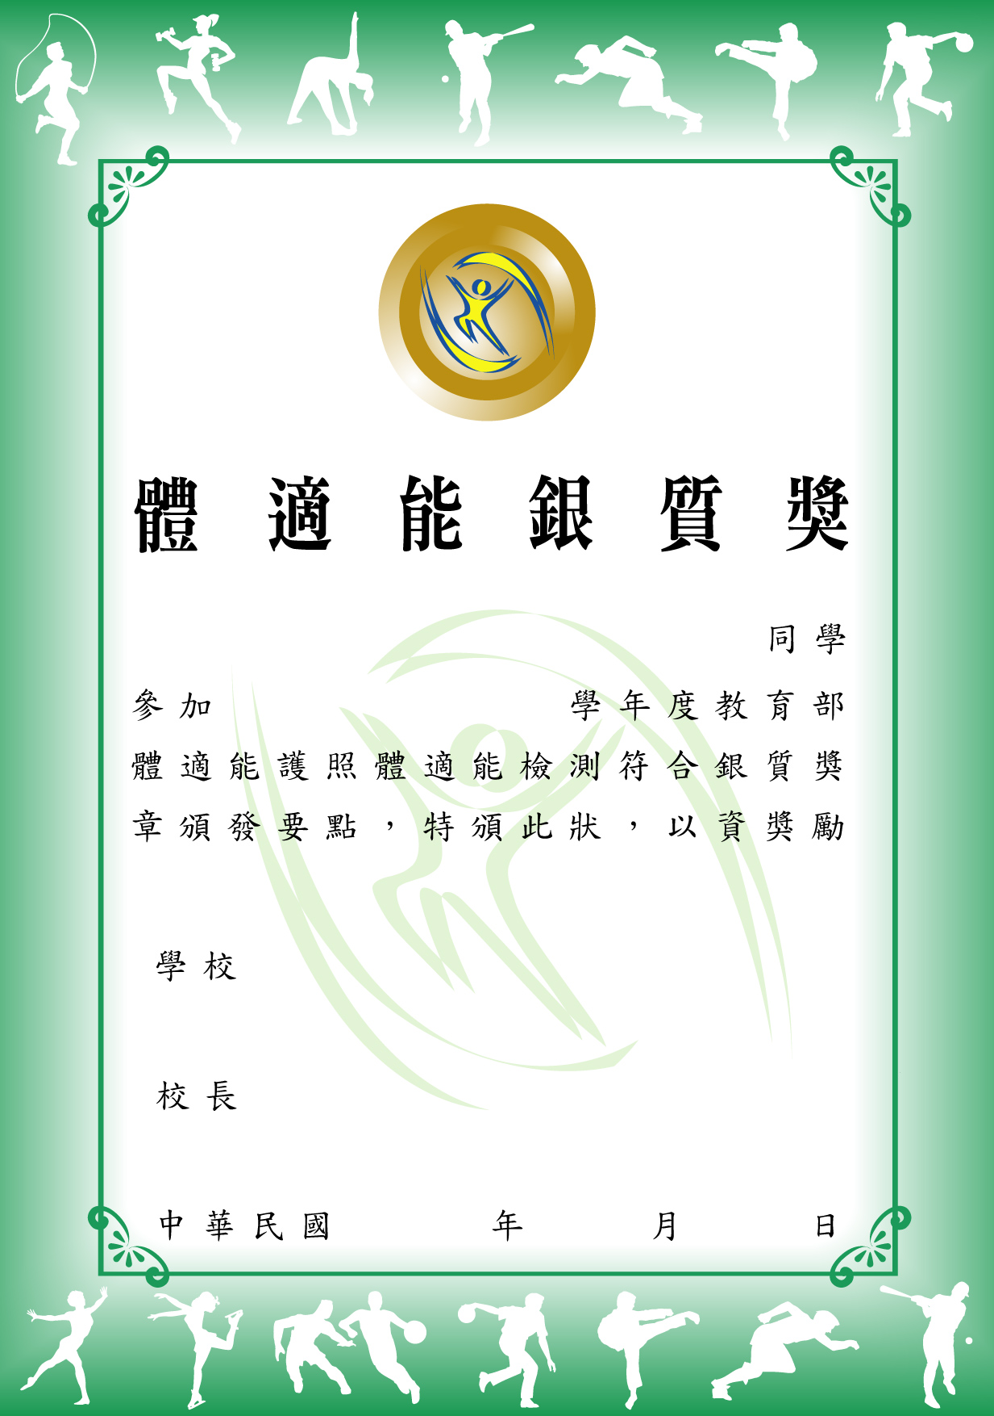 | 